河北路泰交通设施工程有限公司 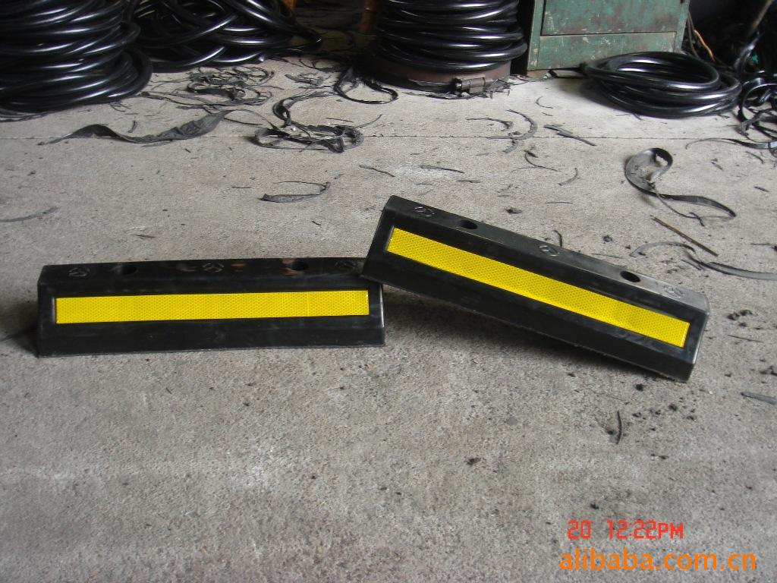
//路泰公司产品简介//：
名称：橡胶车轮定位器
材质：橡胶
规格： 重量
500*150*100（mm） 5.5kg
550*150*110（mm） 6kg
铁管定位器
2000*76 3kg 解先生：15383904009 QQ：1160917116
车轮定位器又称为车轮挡轮器、倒车垫、阻位器、挡车器等，是采用高强度天然橡胶经硫化高压合成，抗压性能好，而且坡体有一定柔软度，黑黄相间含反光材料符合国际标准，醒目明显并具有减速、防滑、耐磨、减轻对车辆轮胎的磨损等特点。可以防止车辆倒车进车库时越位，避免车辆的碰撞，是限定车辆确停放位置的最佳设施。定位器又称车轮挡、倒车垫、阻位器、挡车器。
//产品特点//：
1、由高强度橡胶制成，抗压性能好，而且坡体有一定柔软度可以使轮胎减少磨损；
2、表面为反光亮度较高的黄色胶，使得车轮定位器黑黄相间格外醒目 3、特殊工艺确保颜色持久，不易褪色，外形美观大方；
4、安装稳固，车辆撞击时不会移动变形，有效规范停车秩序；
5、安装简单，维护方便。
//产品用途//：
一般多用于大型对外停车场、小区车库或地下停车场、单位工厂车辆专用车位、露天停车位等车辆停车位。
//安装方法//：
安装时用拉爆螺丝固定在每个车位上。还必须用弹线，用道钉或螺栓坚固一位，确保各车位车轮定位器在同一直线上。如停车位为草地时，应先做地基，才能固定挡车座。
停车位加装档轮杆，可以避免倒车不当造成的建筑物损伤，以及汽车的损伤。即使车辆不小心碰撞上，也能将建筑物和汽车的损伤减至最小。
本产品安装固定在停车位后方，距前1米处。安装时用拉爆螺丝固定在每个车位上。还必须用弹线，用道钉或螺栓坚固一位，确保各车位车轮定位器在同一直线上。如停车位为草地时，应先做地基，才能固定当车座
车轮定位器又称车轮挡轮器、倒车垫、阻位器、挡车器

//温馨提示//：
本产品可以根据用户需要提供送货上门及安装等服务。
我们路泰交通向全球客户
如您需要了解更多我们安赢的产品，敬请致电河北路泰交通设施有限公司了解更多，谢谢！

全国免费服务热线：15383904009
电 话: 15383904009
联系人：解先生
在线QQ:1160917116
地 址：河北石家庄桥东区胜利北街185号
网 址: http://www.hblutai.com
欢迎您来选购，我们将会竭诚为您服务，祝您生活愉快，谢谢！

